По намеченному плану за сентябрь месяц в нашей школе проведены следующие мероприятия:

- Всероссийская акция «Живи лес!». В рамках этой акции проведен конкурс рисунков «Лес боится огня».

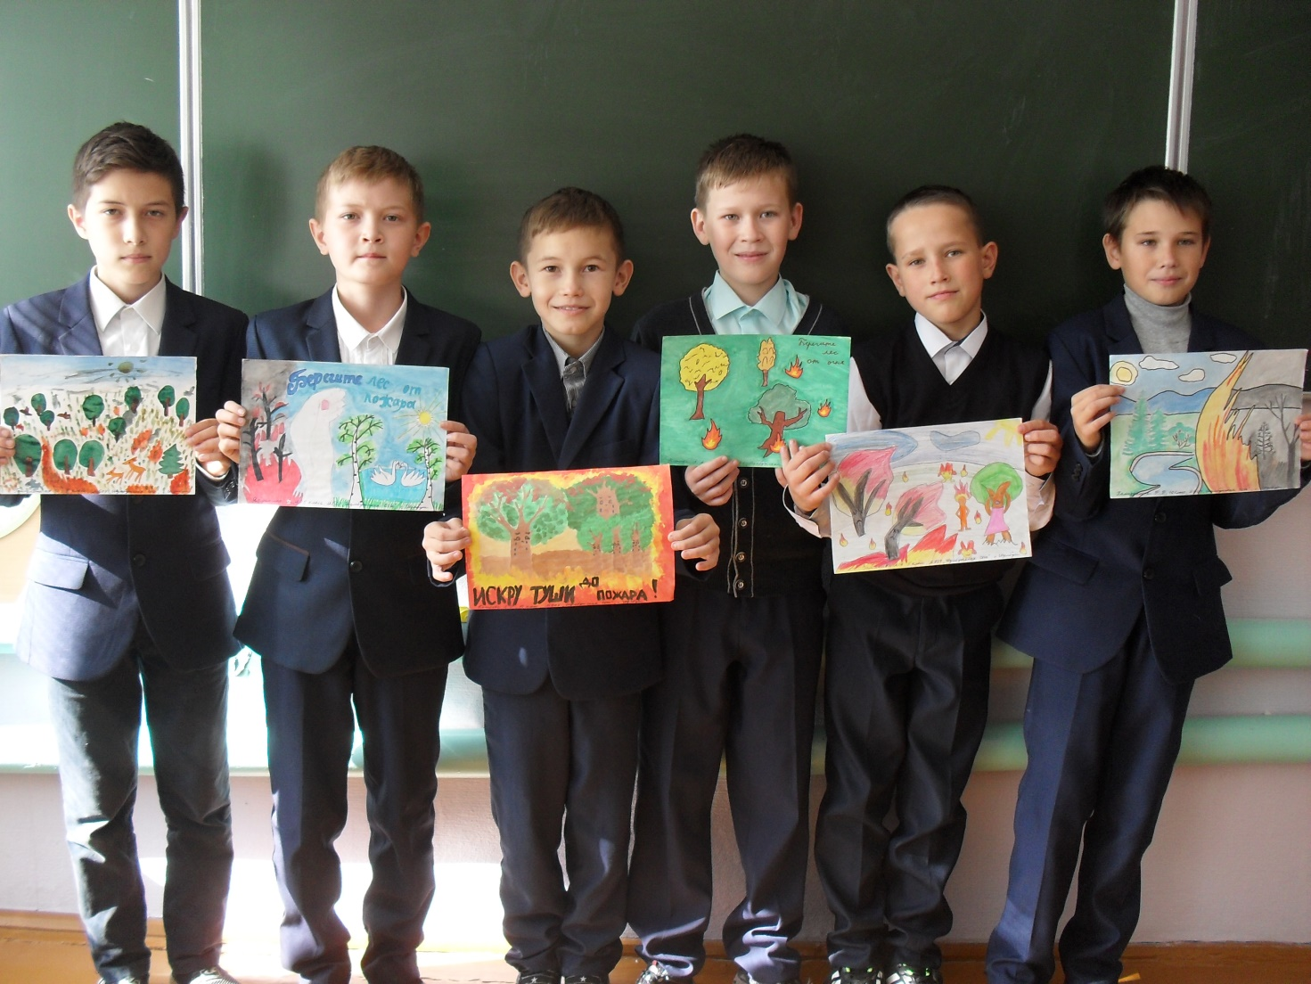

Фотоконкурс «Живи лес»

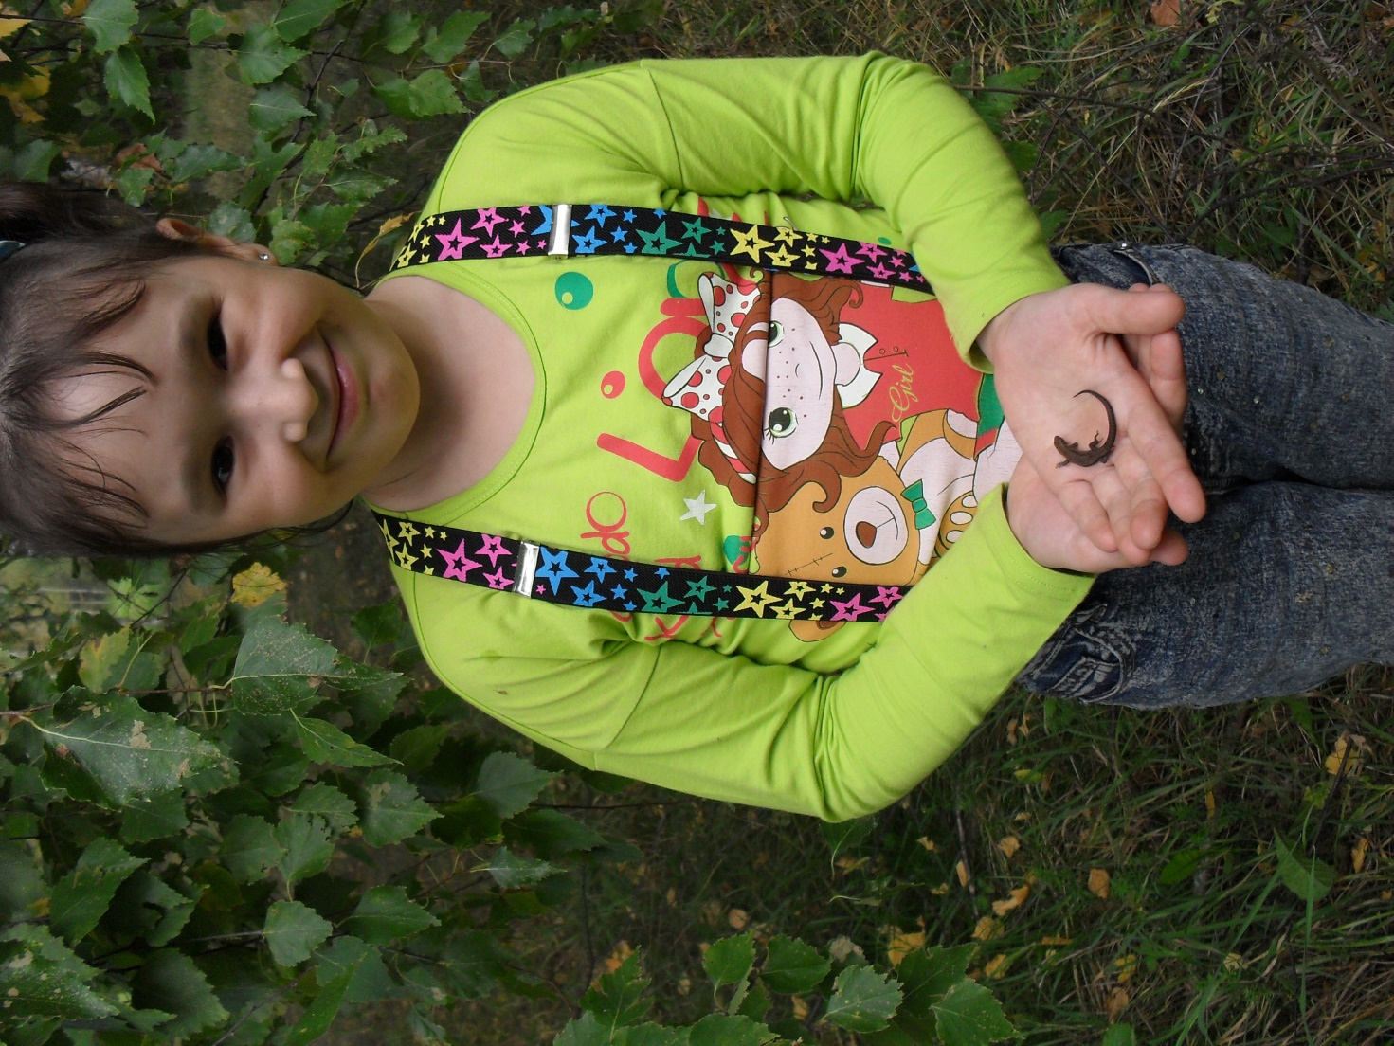

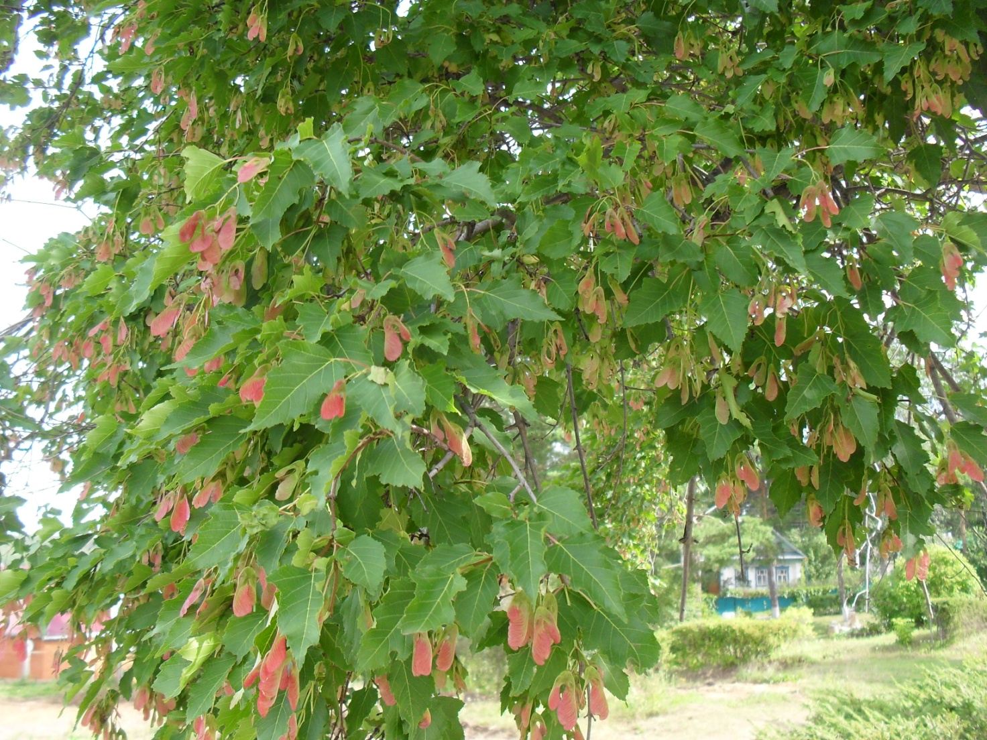
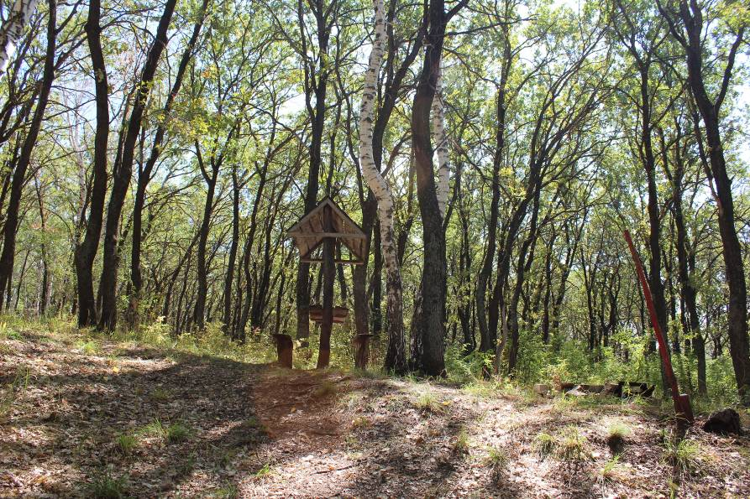

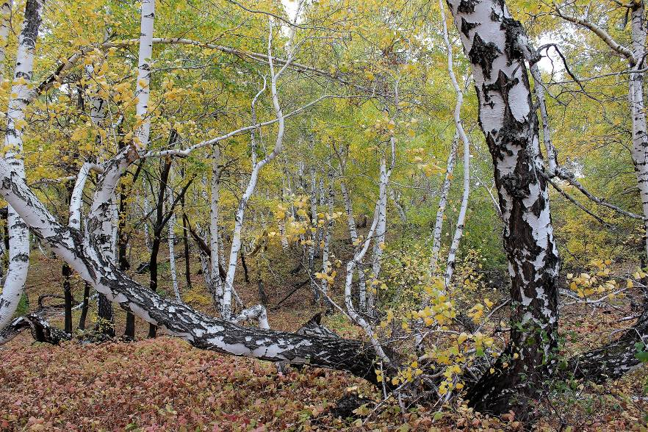

- Проведение лесохозяйственных работ на лесном участке.
Выход на участок леса с целью очистки и контроля территории от бытового мусора, сухих веток.

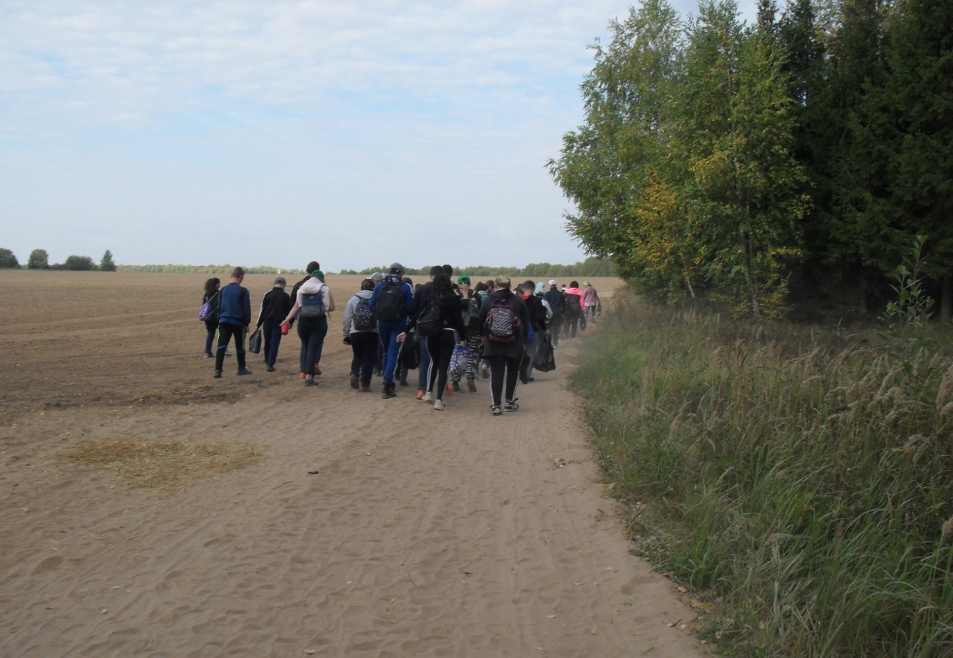
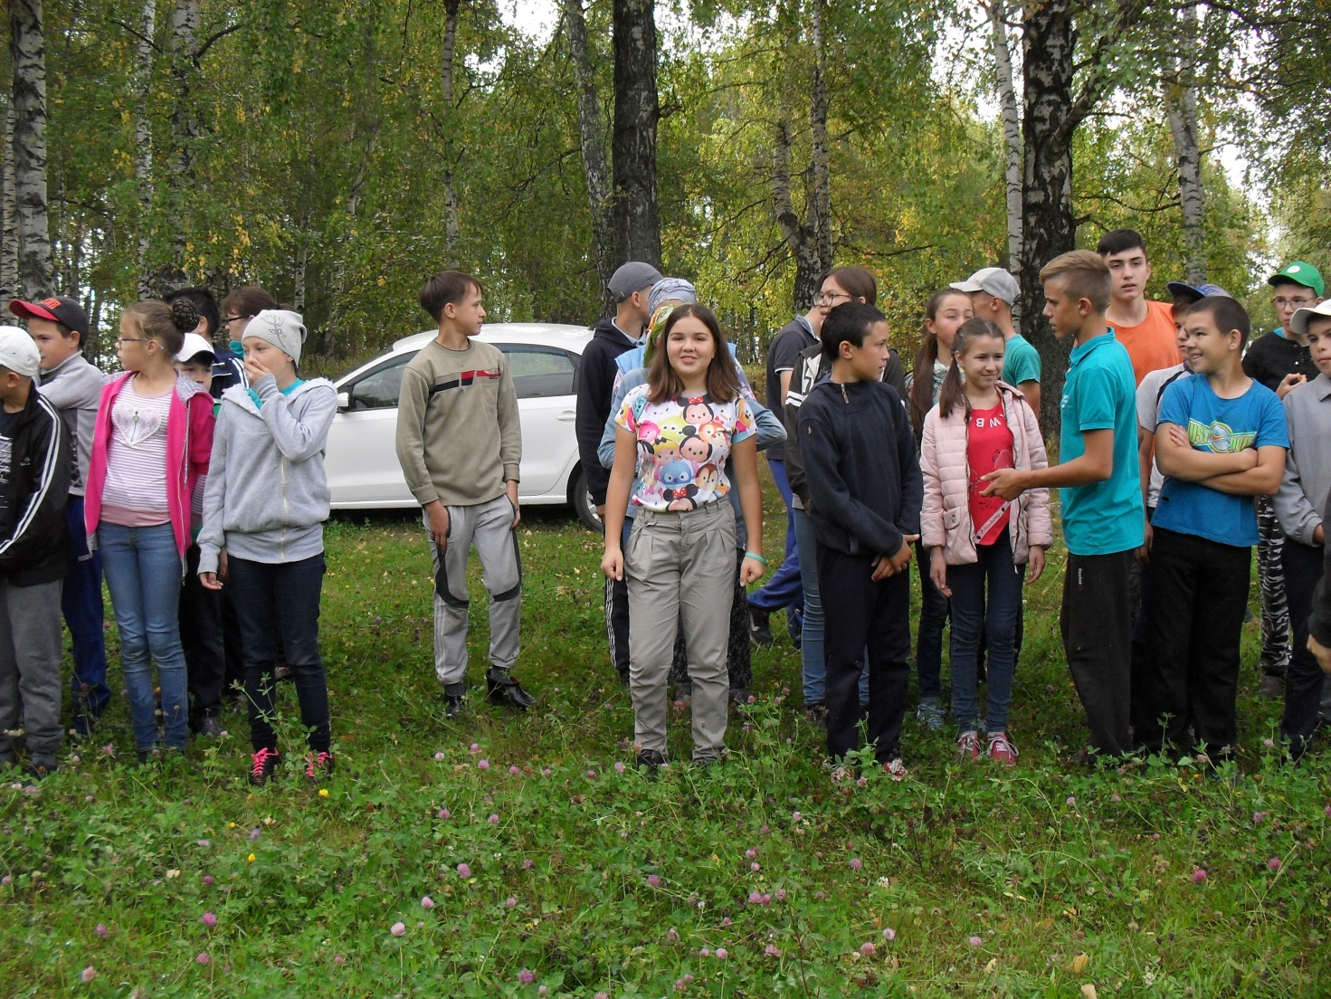
Участок привели в порядок можно и отдохнуть.
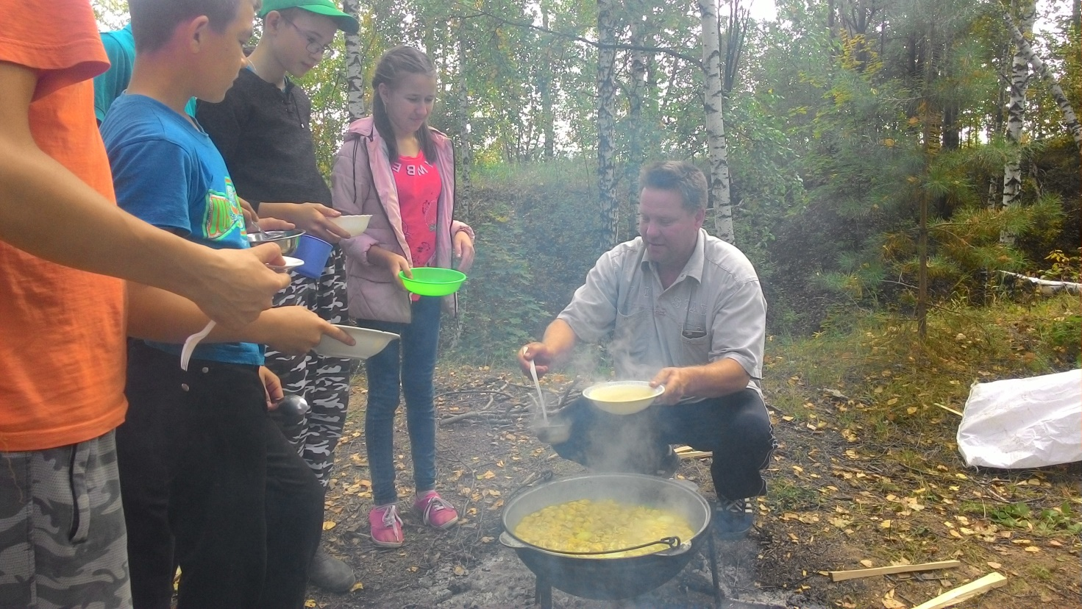

- Выпуск настенной газеты, посвящённой Дню работников леса.

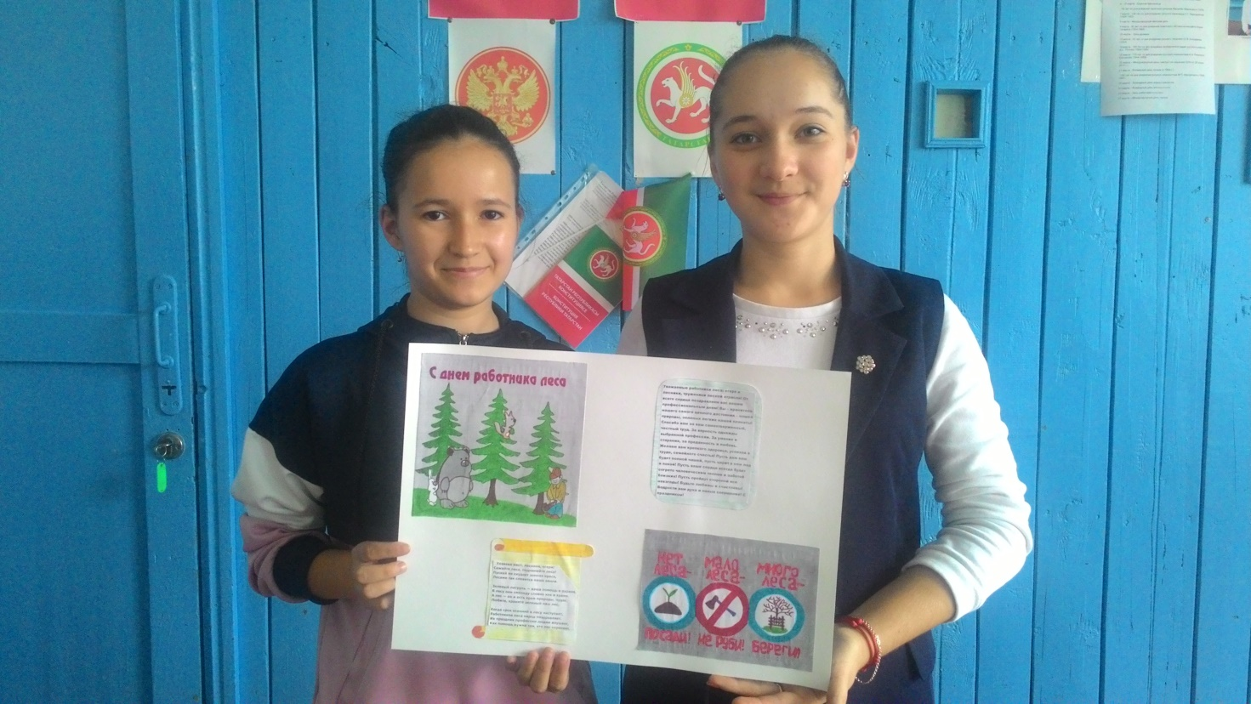

- Выставка - конкурс букетов цветов, композиции из лесных материалов.

